SUPPLEMENTARY MATERIALS – ДОПОЛНИТЕЛЬНЫЕ МАТЕРИАЛЫ

Influence of synthesis methods on the photocatalytic and sorption properties of potassium polytitanates doped with ions of two-and trivalent metals

Влияние методов синтеза на фотокаталитические и сорбционные свойства полититанатов калия, допированных ионами двух- и трехвалентных металлов

Nikita Andreevich Morozov, Olga Yurievna Sinel’schikova, Nadezhda Vladimirovna
Bezprozvannykh, Tatyana Petrovna Maslennikova
Морозов Никита Андреевич, Синельщикова Ольга Юрьевна, Беспрозванных Надежда
Владимировна, Масленникова Татьяна Петровна

Russian Journal of Inorganic Chemistry

Журнал неорганической химии

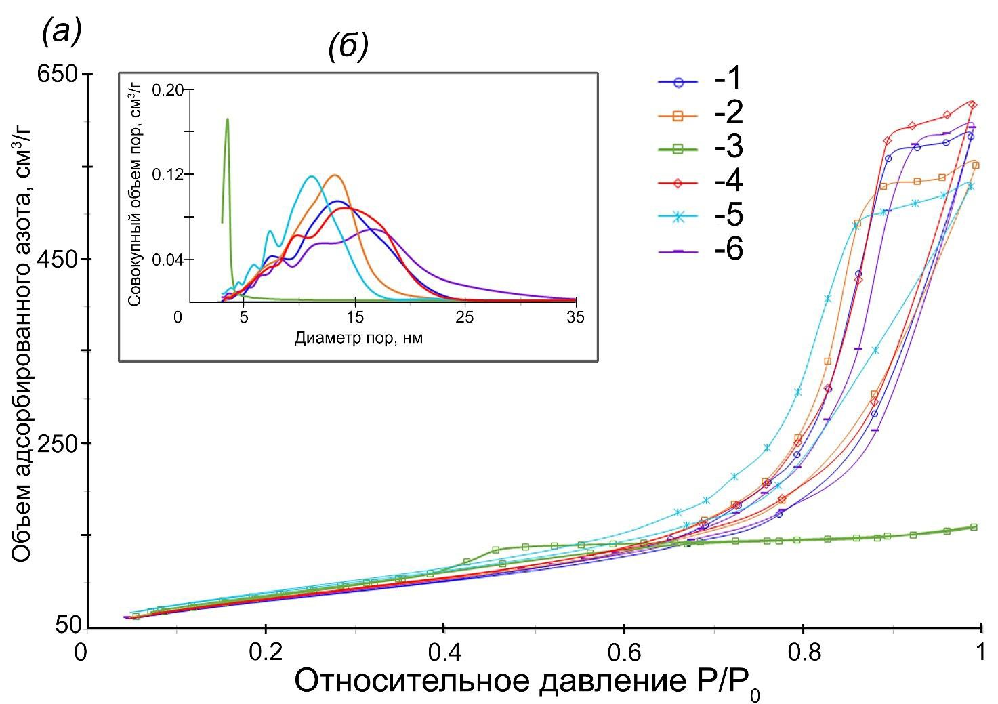
Fig. S1. (a) Nitrogen sorption/desorption isotherm and (b) pore distribution by size for samples HTT-Me (Me = Al(1), Fe(2), Cr(3), Mg(4), Ni(5) и TiO(OH)2 (6)). Рис. S1. (а) Изотерма сорбции/десорбции азота и (б) распределение пор по размерам для образцов, ГТО-Me, где Me = Al(1), Fe(2), Cr(3), Mg(4), Ni(5) и TiO(OH)2 (6).

